Peningkatan Motivasi Siswa dalam Berdiskusi IPA Menggunakan Media Teka-Teki Silang (TTS) Berbasis Komputer
Mawan Akhir Riwanto^{1*} Umi Setianingsih²
¹Dosen PGSD UNUGHA Cilacap
²Guru SD Negeri 2 Dukuhwaluh
* Email: mawchem@gmail.com

Abstrak
Tujuan penelitian ini : 1) meningkatkan motivasi diskusi siswa dalam pembelajaran materi energi alternatif dengan menggunakan media pendamping diskusi yaitu Teka Teki Silang (TTS) yang di sajikan dalam bentuk digital; 2) meningkatkan hasil belajar siswa. Penelitian ini dilakukan di kelas IV SD Negeri 2 Dukuhwaluh tahun pelajaran 2016/2017. Metode penelitian yang digunakan adalah Penelitian Tindakan Kelas. Penelitian ini menggunakan instrumen RPP, lembar observasi, dokumentasi, tes, dan angket balikan siswa. Data diperoleh melalui tes, lembar observasi, dan angket. Hasil penelitian : 1) Motivasi siswa dalam berdiskusi meningkat dengan digunakannya media pendukung berupa Teka Teki Silang (TTS) digital; 2) Capaian hasil belajar siswa meningkat dengan digunakannya media pendukung berupa Teka Teki Silang (TTS) digital
Kata kunci: TTS digital, motivasi diskusi, energi alternatif
Abstract

The aims of this research : 1) to increase motivation of student discussion in learning of alternative energy material by using media of digital crossword puzzle (TTS); 2) to increase student achievement. This research was conducted in the fourth grade of elementary school of SD Negeri 2 Dukuhwaluh in 2015/2016 academic year. This research used classroom action research. Moreover, the research instruments consist of lesson planning, observation sheet, documentation, test, and students’ feedback questionnaires. Meanwhile, data were obtained through test, observation sheet, and students’ feedback questionnaires. The results were:1) Student motivation in discussion increased with the use of supporting media digital crossword puzzle (TTS); 2) Achievement of student learning outcomes increased with the use of supporting media igital crossword puzzle (TTS)

Keywords: digital TTS, discus motivation, alternative energy

PENDAHULUAN
Ilmu Pengetahuan Alam (IPA) merupakan mata pelajaran yang seharusnya disampaikan secara menarik dan menyenangkan karena sangat erat kaitannya dengan kehidupan sehari-hari siswa. Mata pelajaran IPA adalah materi pelajaran yang bertujuan mengembangkan rasa ingin tahu melalui penemuan berdasarkan pengalaman langsung yang dilakukan melalui kerja ilmiah. Kerja ilmiah akan melatih siswa untuk memanfaatkan fakta, membangun konsep, prinsip, teori sebagai dasar untuk berpikir kreatif, kritis, analitis, dan divergen (Badan Standar Nasional Pendidikan, 2007). Siswa yang berminat pada IPA akan merasakan bahwa belajar IPA itu menyenangkan sehingga akan antusias mengenai bagaimana pelajaran IPA berimbas pada pengalaman kesehariannya (Murphy and Beggs, 2003).
Berkaitan dengan sifat materi IPA, materi yang dapat dipraktikkan cenderung lebih disukai oleh siswa dari pada materi yang sifatnya informasi atau pengetahuan. Sedangkan materi yang bersifat pengetahuan atau informasi cenderung kurang diminati oleh siswa. Faktor penyebab hal ini diantaranya: kurangnya minat baca siswa, proses pembelajaran yang monoton, proses pembelajaran yang berpusat pada guru, tidak adanya variasi dalam pembelajaran, dan berbagai faktor lainnya.
Berdasarkan hasil observasi awal di kelas IV SD Negeri 2 Dukuhwaluh dalam pembelajaran materi energi alternatif yang sifatnya adalah materi informasi, siswa tidak begitu antusias dalam berdiskusi kelompok. Tampak bahwa dalam pelaksanaan diskusi hanya beberapa siswa yang aktif dalam mencari informasi dari buku. Sehingga dibutuhkan suatu inovasi pembelajaran yang mampu meningkatkan motivasi siswa dalam berdiskusi.
Berdasarkan uraian di atas, maka tujuan penelitian ini adalah meningkatkan motovasi diskusi siswa dalam pembelajaran materi energi alternatif dengan menggunakan media pendamping diskusi yaitu Teka Teki Silang (TTS) yang di sajikan dalam bentuk digital.
METODE PENELITIAN
Penelitian ini merupakan Penelitian Tindakan Kelas (PTK). Penelitian tindakan kelas adalah penelitian yang dilaksanakan berdasarkan permasalahan yang dijumpai guru dalam kegiatan pembelajaran (Sukanti, 2008).
Waktu penelitian dilaksanakan pada bulan Februari 2017 di SD Negeri 2 Dukuhwaluh Kecamatan Kembaran Kabupaten Banyumas Jawa Tengah. Adapun subjek dalam penelitian ini adalah siswa kelas IV SD Negeri 2 Dukuhwaluh yang berjumlah 32 siswa. Dalam penelitian ini peneliti melakukan kolaborasi dengan guru kelas. Pelaksanaan tindakan pada siklus I terdiri dari 4 tahap yaitu :
1) Perencanaan (Planning); pada tahap ini peneliti melakukan kerjasama dengan guru kelas dalam melaksanakan pengamatan kegiatan pembelajaran di kelas, mengidentifikasi permasalahan, merumuskan masalah, serta merencanakan pemberian tindakan. Bentuk nyata kegiatan pada tahap ini adalah penyusunan Rencana Pelaksanaan Pembelajaran (RPP), dan juga pembuatan media TTS digital sebagai tindakan yang nantinya diberikan pada siklus I. 2) Pelaksanaan (Action); Pada tahap ini guru melaksanakan pembelajaran sesuai dengan yang direncanakan dalam RPP. 3) Pengamatam (Observation); Pada tahap ini peneliti berkolaborasi dengan guru kelas. Guru kelas mencatan dan mendokumentasikan semua kejadian pada saat pelaksanaan pembelajaran. 4) Refleksi (Reflection); Peneliti dan guru kelas berkolaborasi dalam merinci capaian hasil belajar dan mendiskusikan kendala-kendala dalam pelaksanaan tindakan.
Hasil refleksi siklus I selanjutnya dijadikan dasar pertimbangan dalam pelaksanaan tindakan berikutnya yaitu siklus II. Pada siklus II ini juga terdiri dari 4 tahapan yaitu : 1) Perencanaan (Planning); 2) Pelaksanaan (Action); 3) Pengamatam (Observation); 4) Refleksi (Reflection).
Teknik pengumpulan data dalam penelitian ini menggunakan lembar observasi untuk analisis awal permasalahan dan juga observasi tindakan. Dokumentasi sebagai pendukung analisis permasalahan dan juga pertimbangan pemberian tindakan. Angket balikan siswa sebagai bahan analisis permasalahan dari sudut pandang siswa. Selain itu data capaian hasil belajar siswa diperoleh dari hasil pekerjaan pada media TTS digital dan nilai ulangan dengan instrumen tes tertulis.
Teknik analisis data dalam penelitian ini menggunakan analisis kualitatif pada data hasil observasi dan menggunakan analisis kuantitatif pada angket balikan dan ketuntasan belajar siswa. Sedangkan hasil pekerjaan TTS digital digunakan sebagai data pendukung keaktifan kelompok dalam berdiskusi.
Menentukan nilai rata-rata kelas :
Nilai siswa
Nilai =
Keterangan:
n = Skor yang diperoleh tiap siswa
N = Jumlah seluruh skor

Nilai rata-rata kelas
$\overline{X}=\frac{\sum{X}}{N}$

Keterangan:
$\overline{X}$ = Nilai rata-rata (mean)
$\sum{X}$ = Jumlah seluruh skor
N = Banyaknya subjek
(Sudjana, 2001:109)
Ketuntasan belajar siswa
Keterangan:
P = Persentase ketuntasan belajar
F = Jumlah siswa yang tuntas belajar
N = Jumlah seluruh siswa (Djamarah, 2005:264)

Kriteria keberhasilan tindakan merupakan ukuran berhasil tidaknya implementasi tindakan yang akan dilakukan. Dalam penelitian ini indikator keberhasilan nya adalah : 1) rata-rata capaian hasil belajar siswa ≥ 70% di atas KKM (75). 2) lebih dari 70% siswa termotivasi dalam berdiskusi pada pelaksanaan pembelajaran. Ditandai dengan keaktifan diskusi pada saat pembelajaran dan hasil angket balikan siswa.
HASIL PENELITIAN DAN PEMBAHASAN
Berdasarkan data permasalahan yang ditemukan, peneliti menyusun alternatif tindakan untuk meningkatkan motivasi diskusi dan hasil belajar siswa yaitu dengan memberikan tindakan pemberian media pendamping berupa Teka Teki Silang (TTS) yang disajikan dalam bentuk digital atau menggunaan laptop. Beberapa pengertian teka-teki silang diantaranya : Teka teki silang adalah teka-teki gambar (dengan mengisi huruf dan sebagainya dalam petak-petak gambar dan sebagainya). Adapun isian pada TTS harus merupakan jawaban atas pertanyaan atau soal yang disertakan pada teka-teki tersebut. Teka teki silang adalah teka-teki yang dilakukan dengan cara mengisi huruf ke dalam petak-petak gambar. Teka teki silang (Crossword Puzzle) adalah suatu permainan dimana kita harus mengisi ruang-ruang kosong (berbentuk kotak putih) dengan huruf-huruf yang membentuk sebuah kata berdasarkan petunjuk yang diberikan.
Teka Teki Silang (TTS) pada penelitan ini dibuat dengan menggunakan software Adobe Flash dan berformat .exe sehingga dapat dibuka tanpa harus memiliki software khusus. Dalam penyusunan soal dan jawaban diambilkan dari materi energi alternatif, yang merupakan materi dengan karakter informasi/pengetahuan sehingga membutuhkan kosa kata bidang energi yang banyak
.
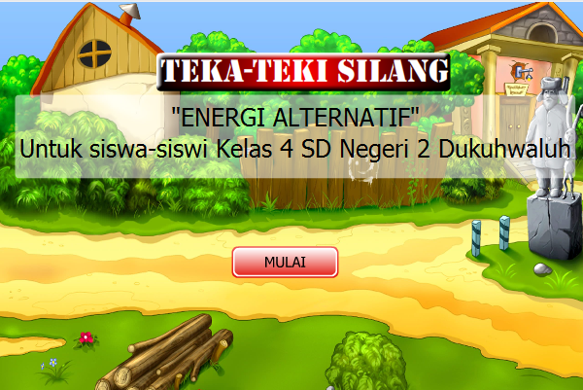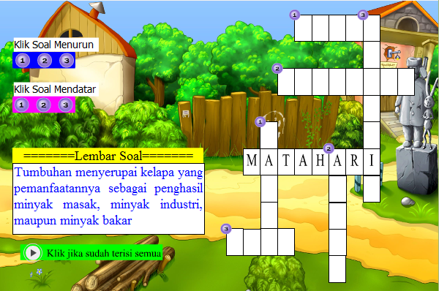
Gambar 1. Media TTS Digital Siklus I

TTS yang dibuat digunakan pada saat diskusi kelompok dengan alokasi waktu pengerjaan maksimal 30 menit untuk menjawab 10 pertanyaan (5 soal mendatar dan 5 soal munurun). Soal dari TTS ini disusun berdasarkan kompetensi yang harus dikuasai siswa dalam pokok bahasan energi alternatif. Bentuk dan pertanyaan pada TTS antar kelompok isinya sama.
Pada pelaksanaan pembelajaran diawali dengan kegiatan rutin penyampaian tujuan pembelajaran dan juga penjelasan singkat mengenai teknis pembelajaran menggunakan media TTS digital. Selanjutnya siswa diinstruksikan untuk duduk sesuai dengan kelompoknya kemudian diinstruksikan untuk memperhatikan contoh penggunaan media TTS digital melalui demonstrasi dari guru menggunakan proyektor. Setelah memberikan pelatihan pada siswa, guru kemudian menginstruksikan pada kelompok untuk memulai mendiskusikan jawaban atas pertanyaan yang tersaji dalam media.
Dari data hasil refleksi siklus I diperoleh beberapa data permasalahan yang belum teratasi, yaitu motivasi diskusi siswa belum meningkat sebagaimana diharapkan pada tahap perencanaan. Selain itu juga muncul kendala pada penggunaan media, yaitu beberapa kelompok membutuhkan pendampingan dari guru dalam pengisian jawaban pada media. Pada pelaksanaan siklus 1, meskipun antusias siswa dalam berdiskusi meningkat, namun di akhir-akhir pengerjaan TTS siswa cenderung melambat dalam mengerjakan. Berdasarkan hasil angket balikan siswa diperoleh data dari sudut pandang siswa yaitu pengisian TTS lama kelamaan membosankan karena hanya seperti TTS berbasis kertas. Siswa cenderung merasa kurang menarik.
Mengacu pada hasil refleksi siklus I, maka peneliti mengajukan perencanaan alternatif tindakan berupa perbaikan tampilan dan fasilitas TTS digital yaitu dengan menambahkan beberapa gambar pendukung di beberapa soal sesuai dengan pertanyaannya. Misalkan, pada pertanyaan tentang teknologi yang memanfaatkan energi air disajikan gambar berupa pembangkit listrik tenaga air. Pada soal tentang perilaku yang dapat mempercepat berkurangnya cadangan energi, disajikan gambar tentang pembakaran hutan. Selain itu jika menjawab dengan benar maka di sisipkan bentuk penghargaan berupa gambar kartun, dan jika menjawab salah akan muncul tanggapan penyemangat. Bentuk dan pertanyaan pada TTS siklus II ini berbeda dengan yang dipakai pada siklus I namun secara isi dan kompetensi yang ditanyakan relatif setara. Dengan perbaikan ini diharapkan siswa dalam mengerjakan bersama dengan kelompoknya menjadi lebih bersemangat. Semangat kelompok dalam menjawab diharapkan muncul sebagai dampak adanya sesuatu yang baru dan memancing rasa ingin tahu siswa tentang apa yang akan mereka peroleh atas jawaban yang mereka tuliskan.

- Rekapitulasi data antar siklus
Aspek Penilaian | PS | SI | SII
Jumlah tuntas  Persentase  Jumlah kelompok aktif  Persentase | 14  43,75%  2  33,33% | 25  78,13%  3  50,00% | 32  100%  6  100%

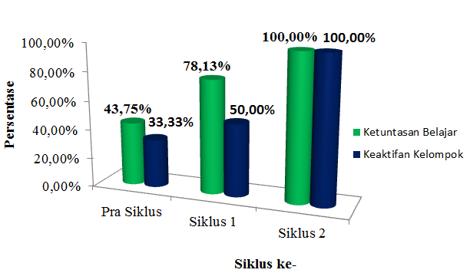
Gambar 3. Bagan perbandingan antar siklus

Berdasarkan data pada Tabel 1 tampak bahwa capaian pada siklus I untuk hasil belajar siswa sudah mencapai indikator ketuntasan siklus yaitu 78,13% atau 25 siswa yang nilainya diatas KKM. Hal ini menunjukkan bahwa pemahaman siswa terhadap materi sudah cukup baik. Akan tetapi dalam hal motivasi berdiskusi yaitu keaktifan mengerjakan TTS masih belum mencapai target yang diharapkan yaitu hanya 50% total kelompok (3 kelompok) dari target minimal 4 kelompok aktif berdiskusi. Masih ada kelompok yang hanya satu siswa yang aktif menjawab soal TTS, sedangkan anggota yang lainnya hanya ikut bergerombol tanpa ikut membantu mencari jawaban dari soal TTS yang sedang dikerjakan. Salah satu kelompok bahkan ada yang masih belum selesai hingga waktu yang diberikan untuk pengerjaan habis. Kelompok tersebut hanya mencoba-coba isian dengan huruf asal, sehingga membutuhkan pantauan dan bimbingan langsung dari guru.
Setelah diberikan tindakan pada siklus II, yaitu perbaikan dalam hal tampilan dan fasilitas media TTS, seluruh siswa dapat tuntas dalam pembelajaran dan dalam proses pembelajaran siswa menjadi lebih aktif dikarenakan rasa ingin tahu yang ada pada anak terfasilitasi dengan adanya keunikan-keunikan di tiap soal dan tanggapan atas jawaban anak.

KESIMPULAN DAN SARAN
Berdasarkan hasil pembahasan data temuan dalam penelitian tindakan ini, maka dapat disimpulkan beberapa hal, yaitu : 1) Capaian hasil belajar siswa meningkat dengan digunakannya media pendukung berupa Teka Teki Silang (TTS) digital; 2) Motivasi siswa dalam berdiskusi meningkat dengan digunakannya media pendukung berupa Teka Teki Silang (TTS) digital.
Dengan melihat simpulan dari penelitian ini maka peneliti menyarankan : 1) Guru perlu senantiasa berinovasi dalam menyampaikan materi; 2) Perlu diaktifkannya forum diskusi guru yang membahas inovasi-inovasi pembelajaran sehingga dapat menjadi gambaran bagi guru dalam mengatasi permasalahan di kelasnya.

DAFTAR PUSTAKA
- Murphy, C., & Beggs, J. (2003). Children’s perceptions on school science. School Science Review, 84(308), 109-116.
- Sukanti. 2008. Meningkatkan Kompetensi Guru Melalui Pelaksanaan Penelitian Tindakan Kelas. Jurnal Pendidikan Akuntansi Indonesia. Vol. VI. No. 1. Tahun 2008
- Arikunto S, Suharjo, dan Supardi, 2008. Penenlitian Tindakan Kelas. Jakarta: Bumi Aksara

